Онлайн-уроки финансовой грамотности в СОШ с. Ясная Поляна «Пять простых правил, чтобы не иметь проблем с долгами»
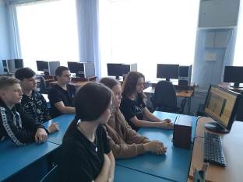
В Филиале МБОУ СОШ с. Пионер – СОШ с. Ясная поляна в 8 классе прошел онлайн урок по финансовой грамотности на тему " Пять простых правил, чтобы не иметь проблем с долгами".
Ребята узнали о различных организациях, которые осуществляют займ денежных средств, о правилах оформления кредитного договора, способах погашения и реструктуризации выплат. Так же получили информацию о том, как наиболее правильно одалживать денежные средства другим лицам с наименьшими рисками.
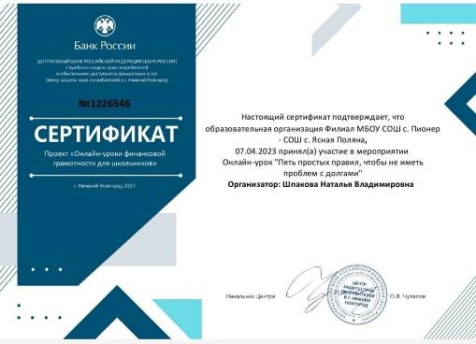
Онлайн уроки имеют большое значение для молодого поколения нашей страны, так как их стремление повысить свою финансовую грамотность и улучшить свое благосостояние и уровень жизни - единственная верная дорога к улучшению экономики и развитию государства.

